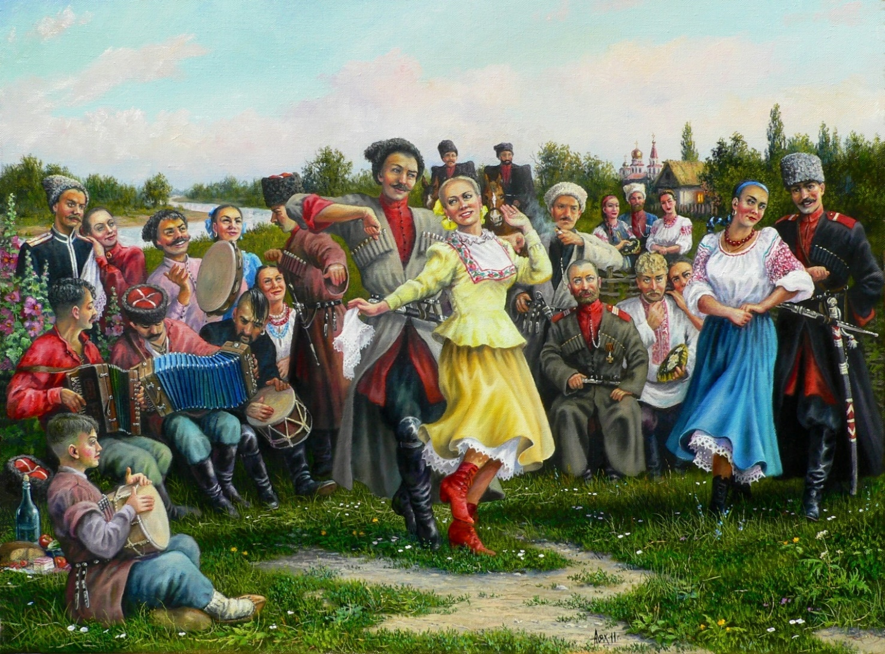
Быт и традиции донских казаков

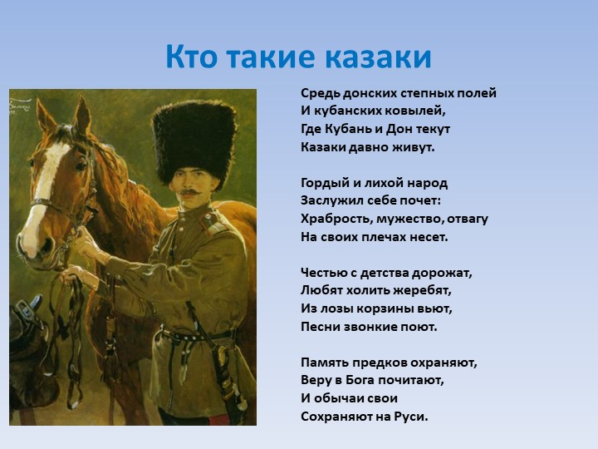
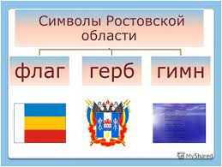
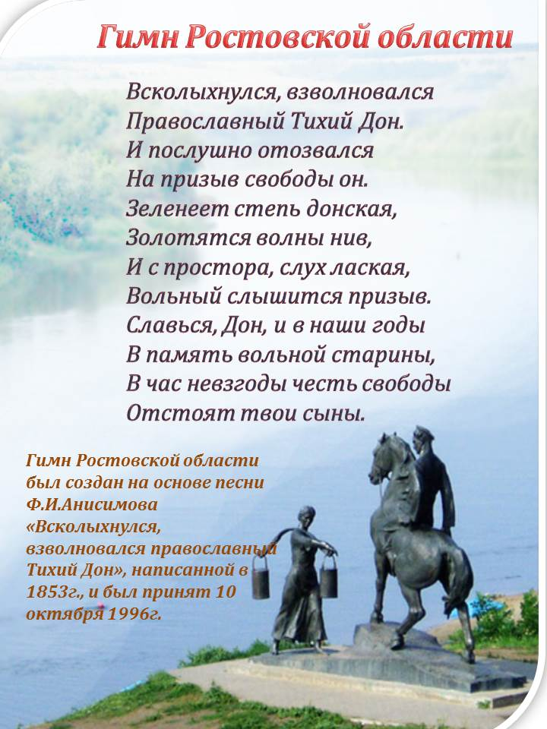

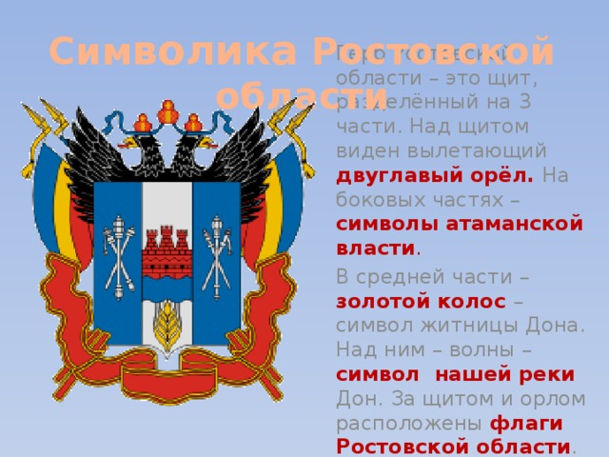
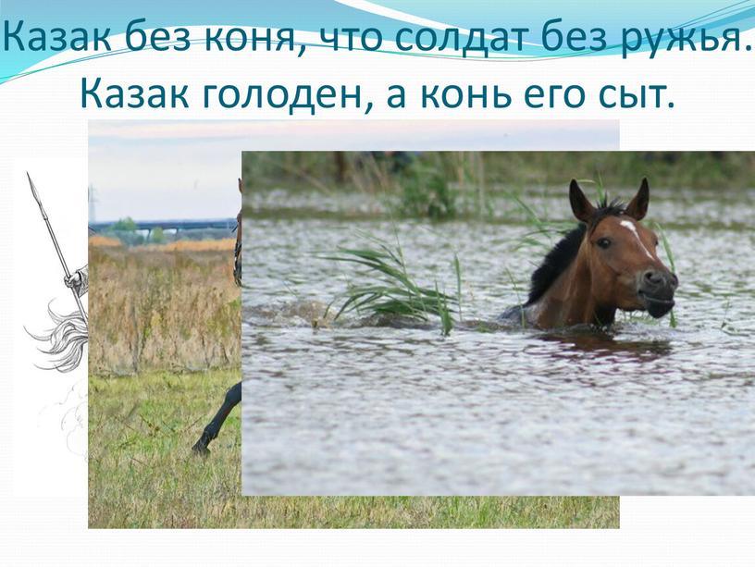

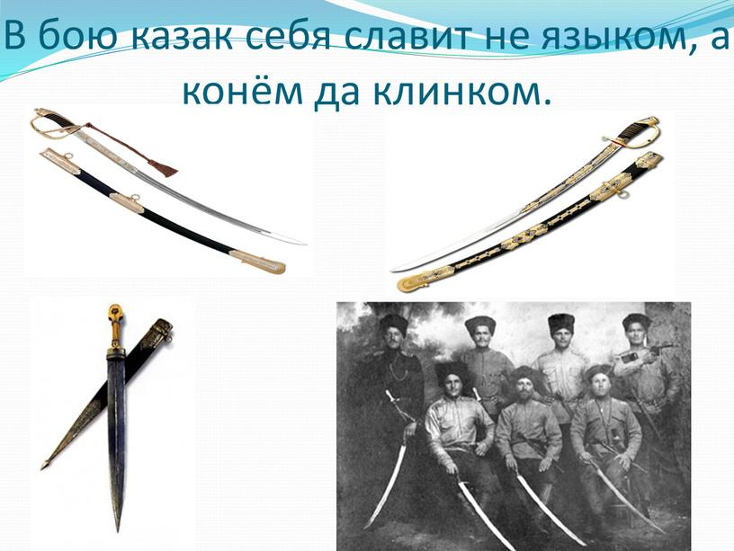

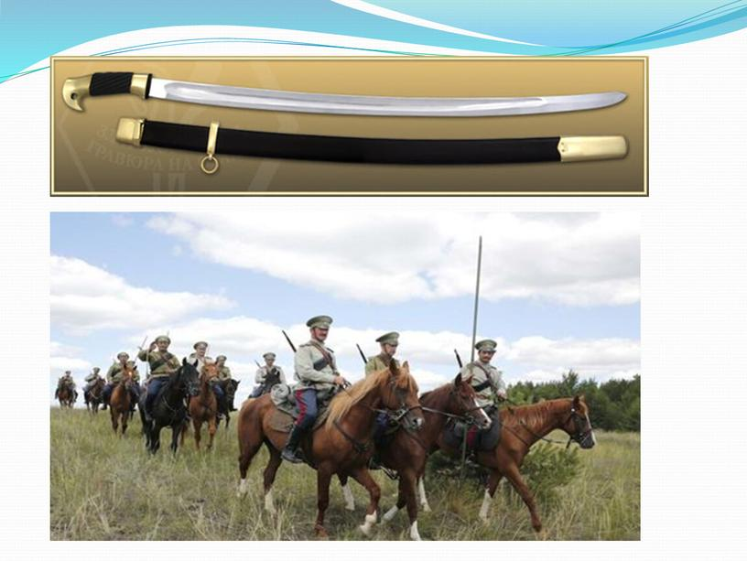шашка с темляком
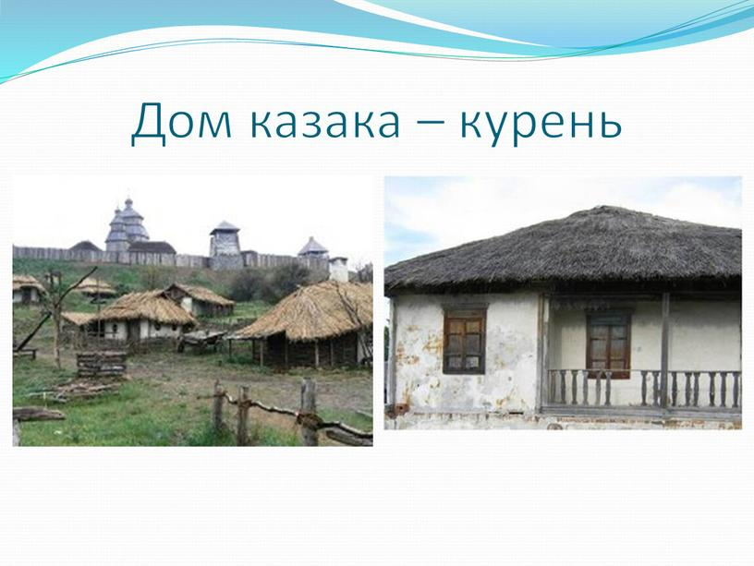
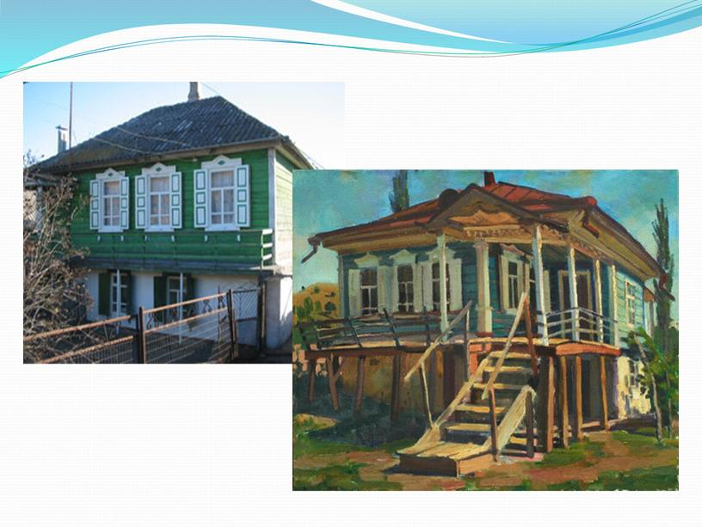
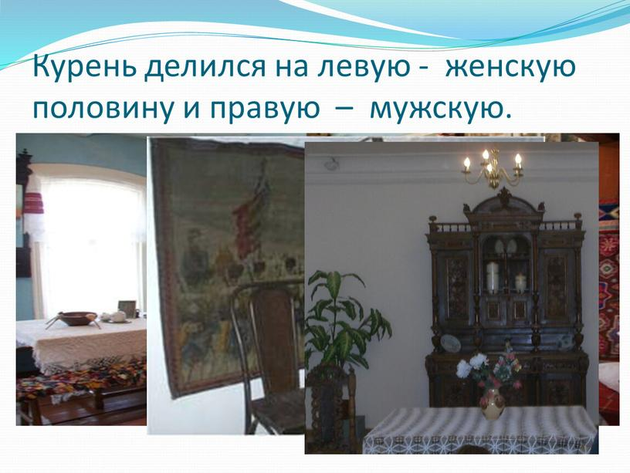

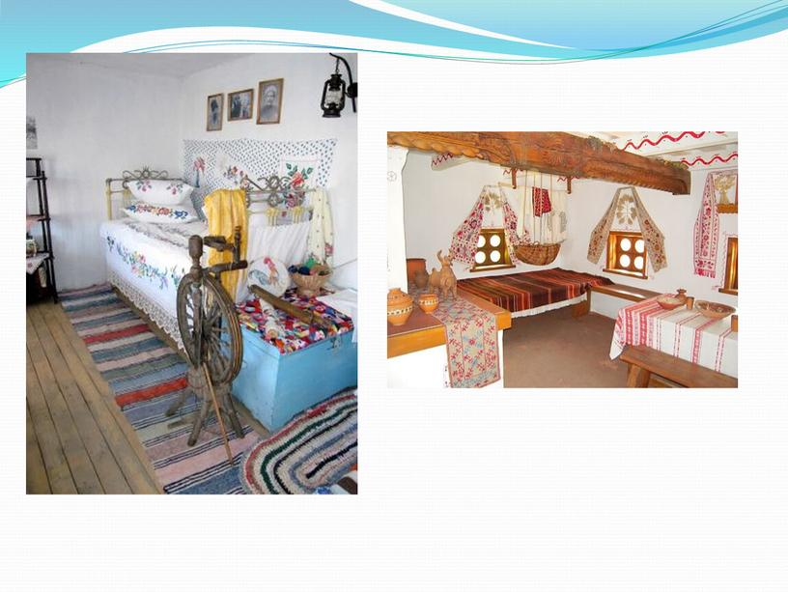
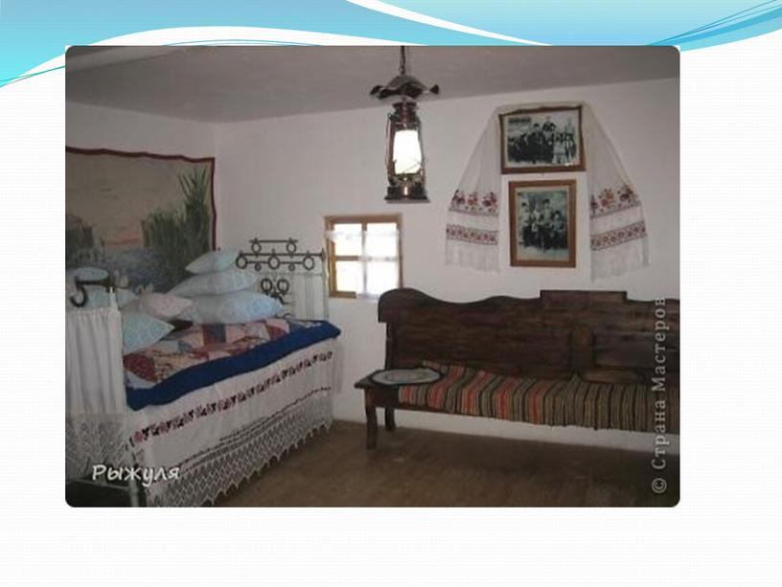
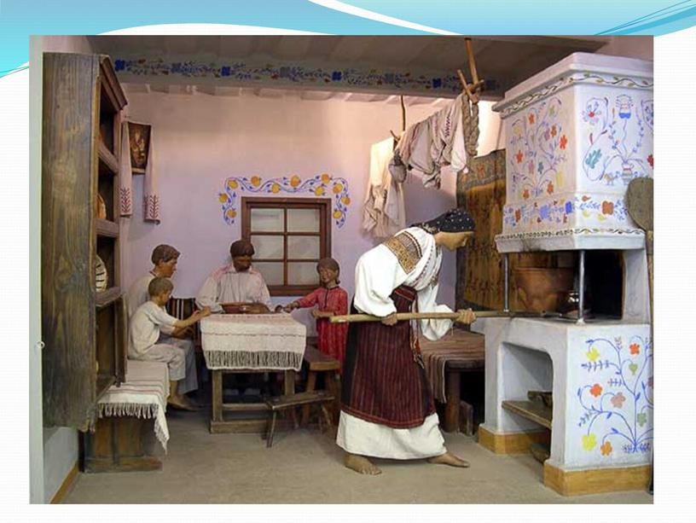
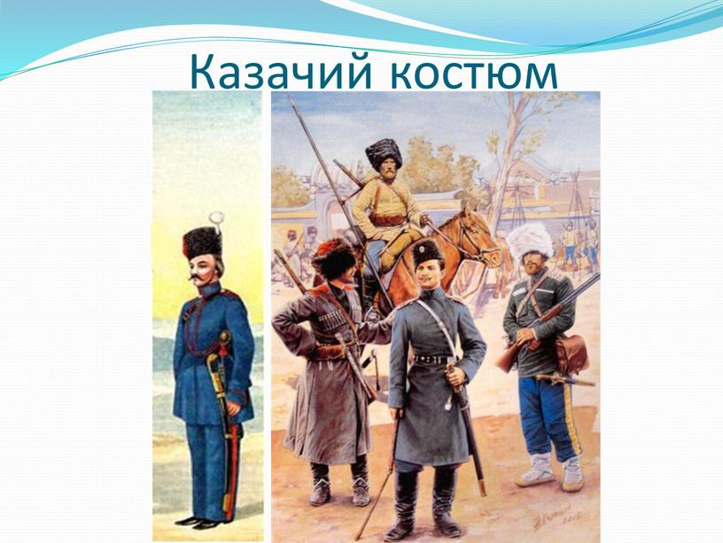

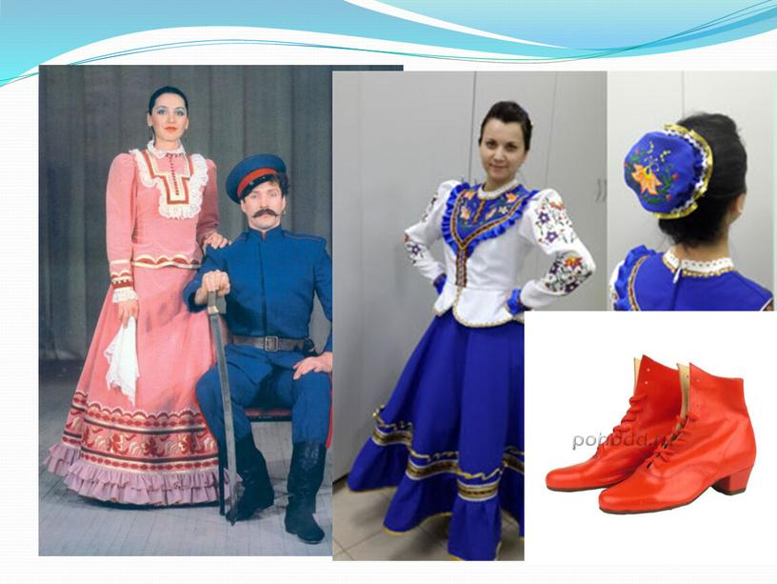
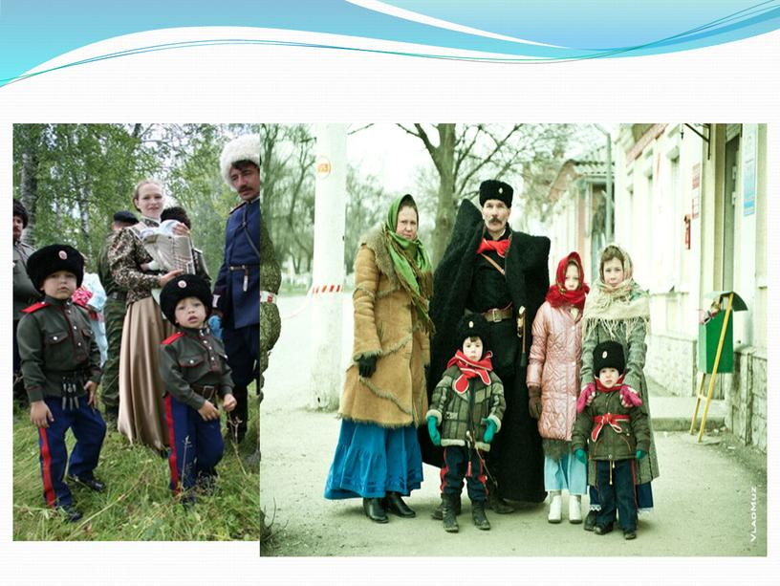

Какие главные законы должны знать казаки с детства?

Казаки – люди вольнолюбивые, независимые, гордые. Они умели храбро воевать и жить честно, были смелыми и бесстрашными. Семьи у них были большие, многодетные, и дети с родителями жили в дружбе и любви.

В казачьих семьях авторитет, почитание родителей было наиболее важным делом. В обращении к родителям и старшим соблюдались сдержанность, вежливость, уважительность. К отцу и матери обращались только на «Вы».
При появлении старшего по возрасту все должны были встать. Если казаки были в форме, должны были приложить руку к шапке. Если казак был без формы, то должен снять шапку и поклониться.
Авторитет и почитание родителей казаками было наиболее важным делом. Обычай уважения и почитания старших по возрасту требовал выполнения особых правил. Не разрешалось сидеть, разговаривать, прерывать разговор старших. Старым и пожилым людям младшие должны были уступать дорогу.
Уважение к старшим прививалось в казачьих семьях с ранних лет. Во время приёма гостей детям запрещалось не только сидеть, но и находиться в комнате, где велись разговоры.
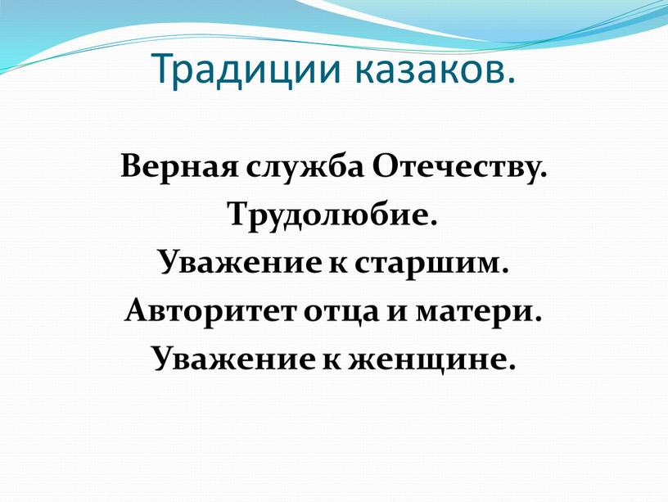

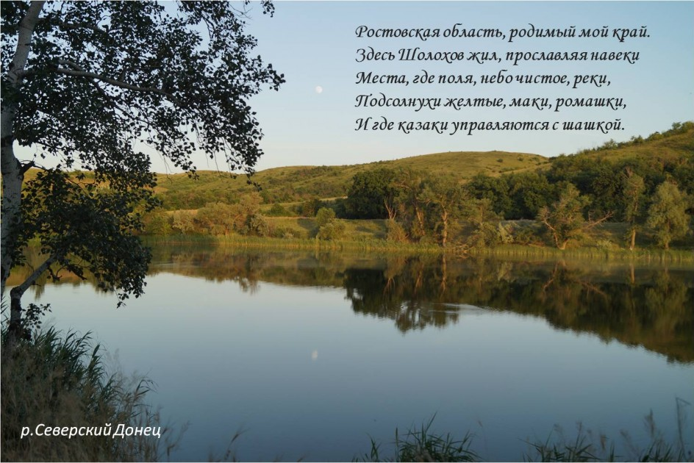

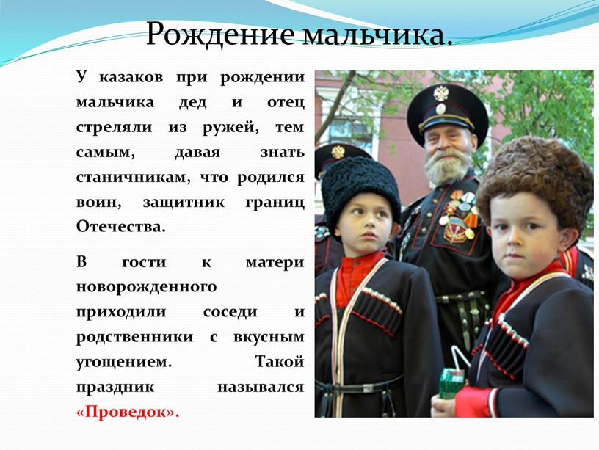

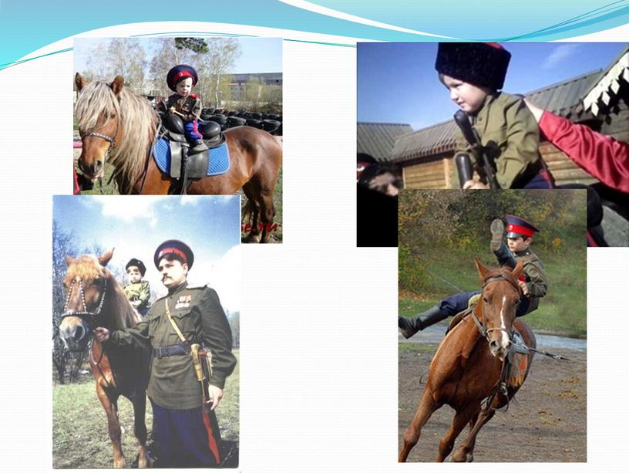
Традиции воспитания казаков – путь воина
К будущей военной службе сына готовили с первых дней жизни. Сразу же после крестин малышу давали шашку или пулю и смотрели, как он отреагирует. Если смело брал их в ручки и играл – значит, хороший воин будет! В некоторых источниках говорилось, что и пуповину отрезали именно шашкой, дабы с первых минут жизни обозначить место младенца в этом мире.
Первый раз мальчик знакомился с воинской наукой, хоть и в игровой форме, в год после первого причастия. Мальчика сажали на коня, и отец вёл его в обход дома, после чего брал сына на руки, а крёстный надевал на них обоих портупею. С трёх лет казачонок учился ездить верхом, а с пяти помогал отцу и братьям в поле. До семи лет он жил вместе с матерью.
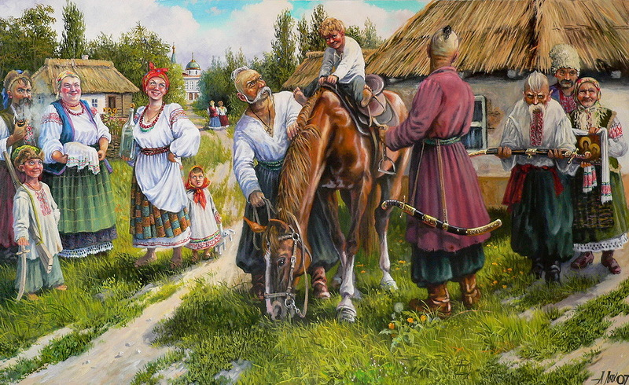
Когда юному казаку исполнялось семь, он переходил в мужскую половину дома. С этого момента мать не могла ни прикрикнуть, ни одёрнуть сына. Воспитание полностью переходило к мужчинам: отцу и крёстному. Обучали воинским наукам, брали с собой на сходы и на межевание границ. Большое место уделялось и наказаниям. Казаки не относились к своим сыновьям жестоко. Целью наказания было не ударить посильнее, а дать понять, что то, что говорят старшие – ценно, и относиться к этому нужно очень серьёзно.
В шестнадцать лет юные казаки проходили первое настоящее испытание. Чаще всего это была охота на крупного хищника или кабана. А полностью взрослым казак становился после посвящения. Проходило оно чаще всего на общеказачьем воинском празднике, где юноша должен был показать всё, чему его учили ранее.
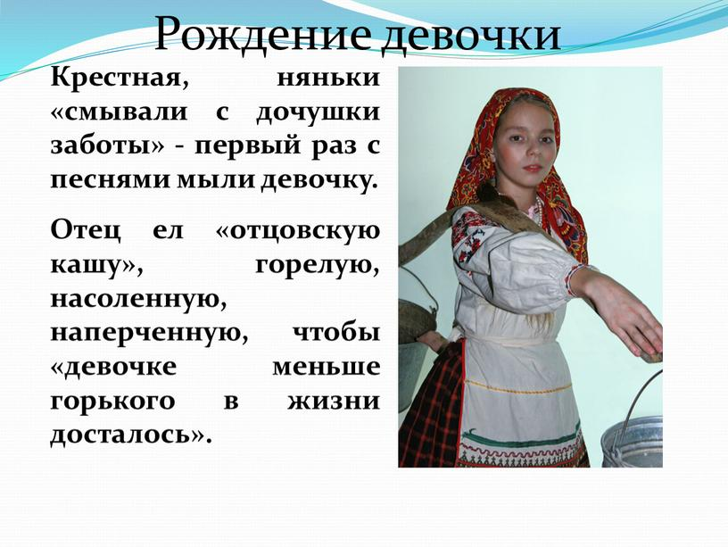
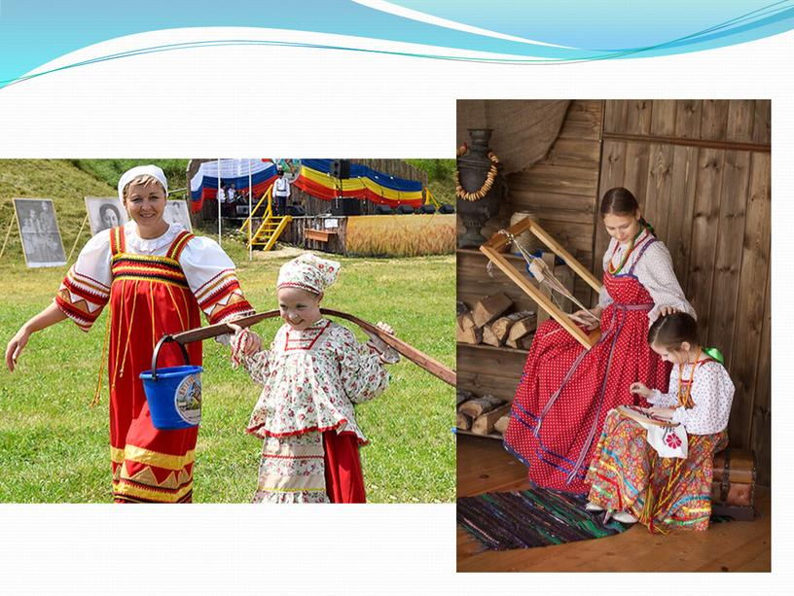

Традиции воспитания девочек в казачьих семьях – верная подруга

Если мальчика с первых дней готовили к службе, то девочку – к управлению хозяйством. Мать и крёстная с пяти лет учили малышку шить, прясть, готовить. Поначалу эти уроки были наподобие игры. Но дочери сразу объясняли, что к делу нужно подходить с умом и усердием. Дочь во всём была матери помощница. А как иначе? Семьи у казаков большие были, и работы тоже было достаточно. Уже в десять лет юные казачки трудились наравне со старшими и в поле, и в огороде и дома. Когда девочка «входила в возраст» девушки, то начинала готовить приданое – прясть, ткать, шить. Вот тут и проявлялось всё её умение. А кто непряху и неткаху замуж возьмёт?
Помимо бытовых навыков, девочкам прививались и духовные традиции казаков. У них воспитывались уважение к старшим и мужу, доброта, отзывчивость и чистота помыслов. Также много говорили о девичьей гордости и чести, учили всегда держать спину прямо и разговаривать с людьми вежливо и кротко. Одним из важных качеств в воспитании девушки было смирение. «На нет и суда нет» – говорили они, покорно принимая отсутствия в своей жизни каких-либо вещей. Именно эти качества и делали будущих казачек истинными подругами храбрых воинов.
Во все времена к воспитанию детей подходили серьёзно. Дети – будущее народа. И от воспитания зависит и жизнь родителей в старости. В казачьей культуре упор делали на качества характера в первую очередь и на почитание старейшин. И не прогадали. Многие поколения семей казаков живут дружно и, порой, под одной крышей. Старшие покровительствуют над младшими, молодые уважают и почитают стариков. Только такой прочный союз поколений может составить надёжную опору для всего народа.

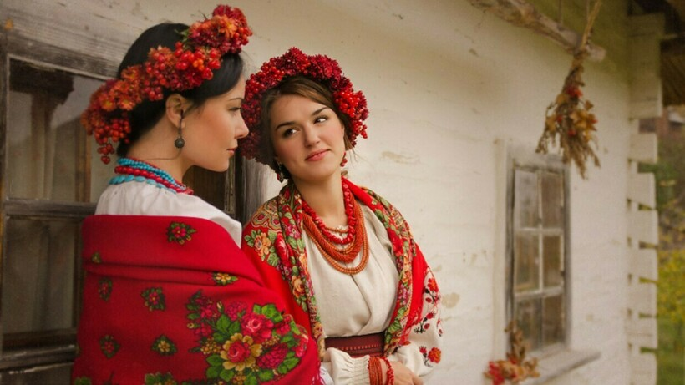
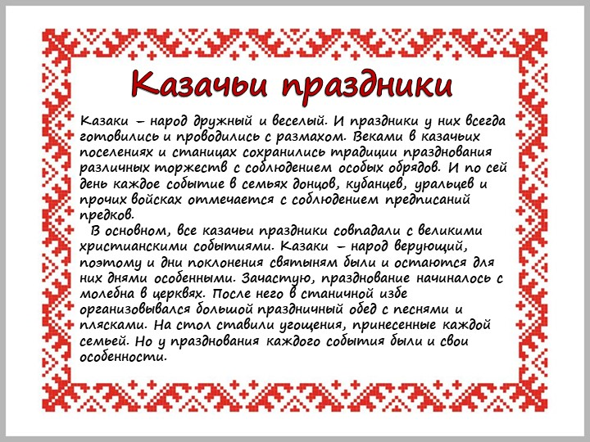
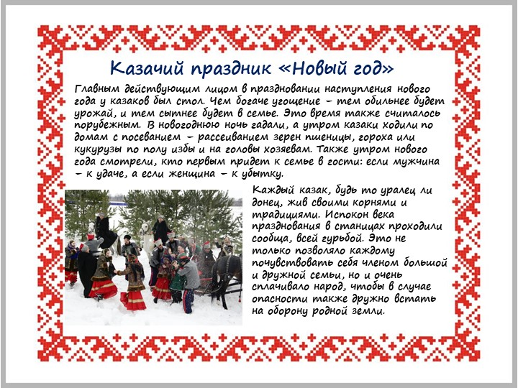
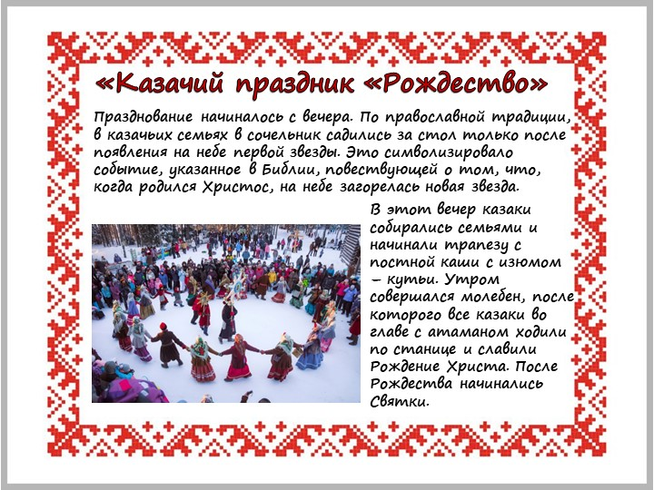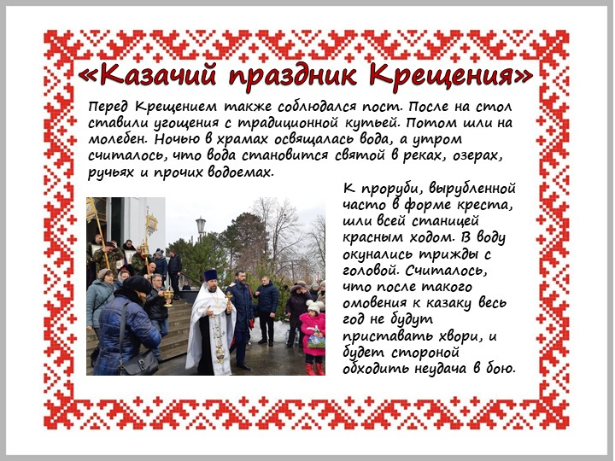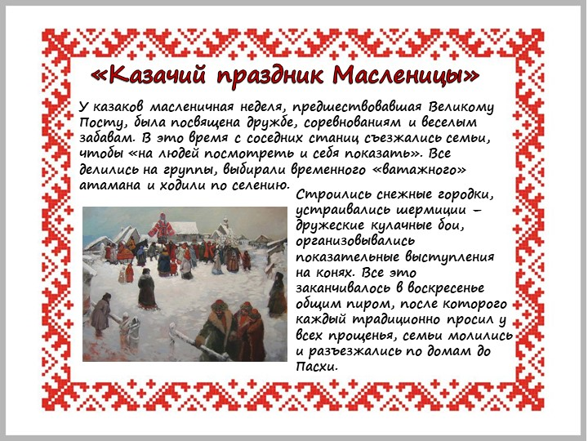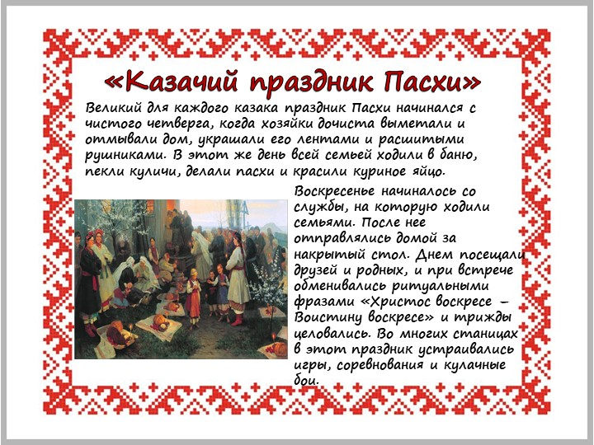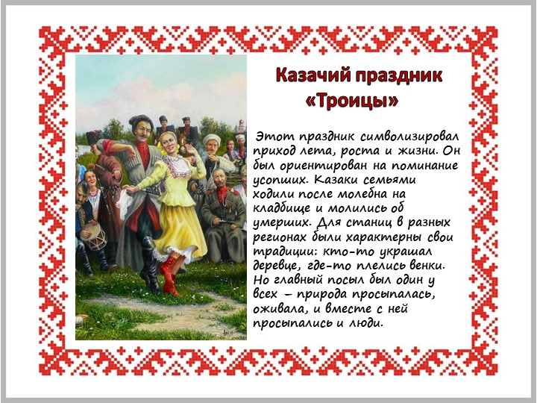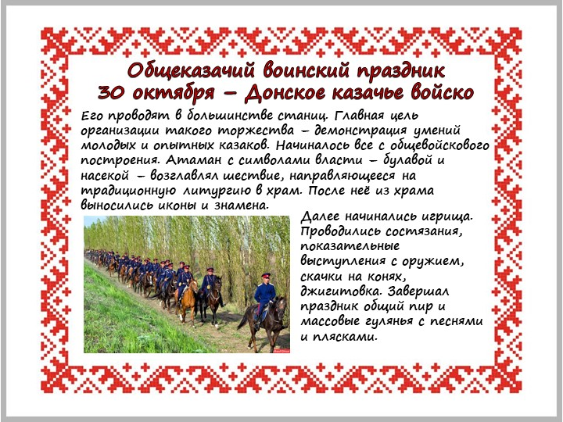
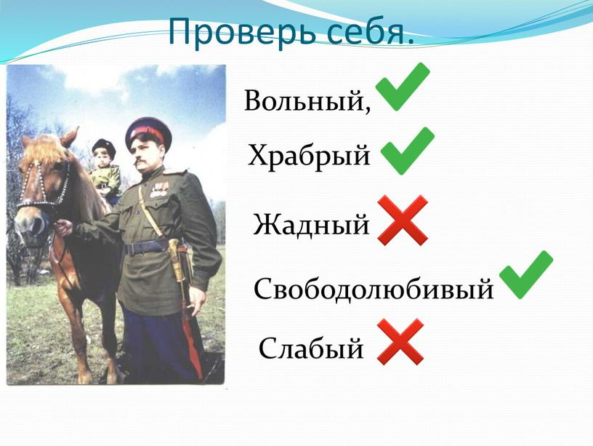

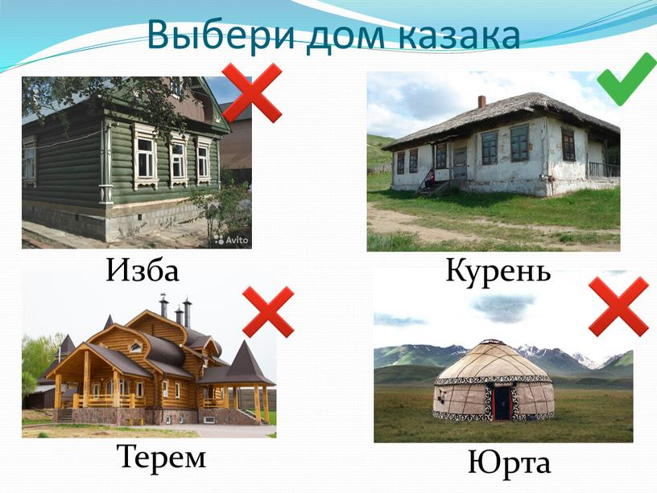
Викторина «Что ты знаешь о казаках?

Задание I «Загадки донских казаков»
1. Какая обувь в огне изготавливается и с ног не снимается? (подкова)
2. Пришли казаки без топоров, срубили избу без углов. (муравьи)
3. Лохматый казак, посередке кушак, по двору бродит – порядок наводит. (веник)
4. Двенадцать коней в поводу, на одной уздечке веду. (год)
5. Что за ворона такая: шесть яиц серых снесла, а одно красное. (неделя)
Задание II «Словарь донских говоров»
1. Гутарить – говорить
2. Кочет – петух
3. Байда – лодка
4. Горище – чердак
5. Чувяки – тапки
6. Цеберка – ведро
7. Гутарить – говорить
8. Ноне – сегодня
9. Вечерять – ужинать
10. Юшка - бульон
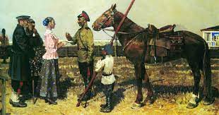
Задание III «Закончи пословицу»
1. Каков казак – (таков и курень)
2. Казак пешком – (что нищий с мешком)
3. Где Дон льется – (туда и конь рвется)
4. Что ни казак – (то с Дону)
5. Терпи казак – (атаманом будешь)
6. Где хозяин ходит – (там и хлеб родит)
7. Поживи подольше – ( увидишь побольше)
8. Берегись бед – (пока их нет)

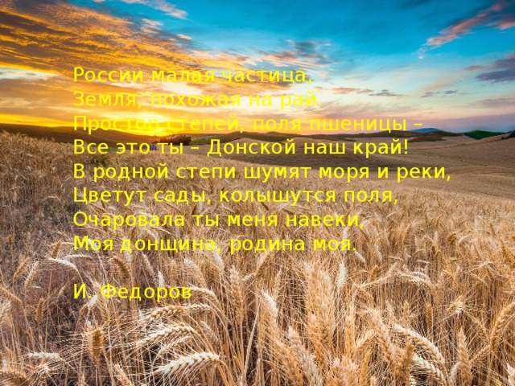

Задание IV «Животный мир»
1. По какому обитателю можно определить чистоту речной воды? (рак)
2. Какую живность поставляют с реки Маныч во Францию? (лягушки)
3. Самое крупное животное Дона? (лось)
4. Какой зверь строит себе хатки в реке из камыша? (ондатра)
5. Какую донскую птицу подавали к царскому столу? (фазан)

Задание V «Донская аптека»
1. Лекарственное растение. Листья этого растения обладают противовоспалительным, дезинфицирующим действием, при ангинах, воспалениях десен. (шалфей)
2. Это растение известно с древности. Его использовали в пищу, добывали из него лекарства, краски, цветы и плоды сушили, служили украшением. Использовали для профилактики инфекционных заболеваний.(шиповник)
3. Это лекарственное растение считали жизненным эликсиром. Внутрь его принимали для улучшения аппетита, а также, как успокоительное, снотворное средство. Листья этого растения применяются для салатов. (одуванчик)
4. Это лекарственное растение обитает возле дорог. В народе его называли попутчик. Его принимают при длительно заживающих ранах, при укусах пчел, ос, а также при заболеваниях дыхательных путей. (подорожник)
5. А это лек. растение применяют при воспалении легких, желудочных расстройствах, при нарывах, кровотечениях. Из этого растения готовят супы, салаты. Этому растению посвящена одна из лучших сказок Андерсена «Дикие лебеди» (крапива)

